Информация к проекту решения по заявлению:
1.6. Аджамян М. А.
Земельный участок:
адрес: Федерация, Новосибирская область, городской округ город Новосибирск, город Новосибирск, Дзержинский р-н, ул. Новороссийская, з/у 34;
кадастровый квартал. 54:35:014405;
площадь- 1000 кв.м.;

Планшет № 2680
Зонирование: «зона застройки жилыми домами смешанной этажности (Ж-1), подзона застройки жилыми домами смешанной этажности различной плотности застройки (Ж-1.1))»
Запрос: «для индивидуального жилищного строительства (2.1)»
Планируется: оформление земельного участка, образуемого путем перераспределения земель, находящихся в государственной собственности, и земельного участка с кадастровым номером 54:35:014405:9

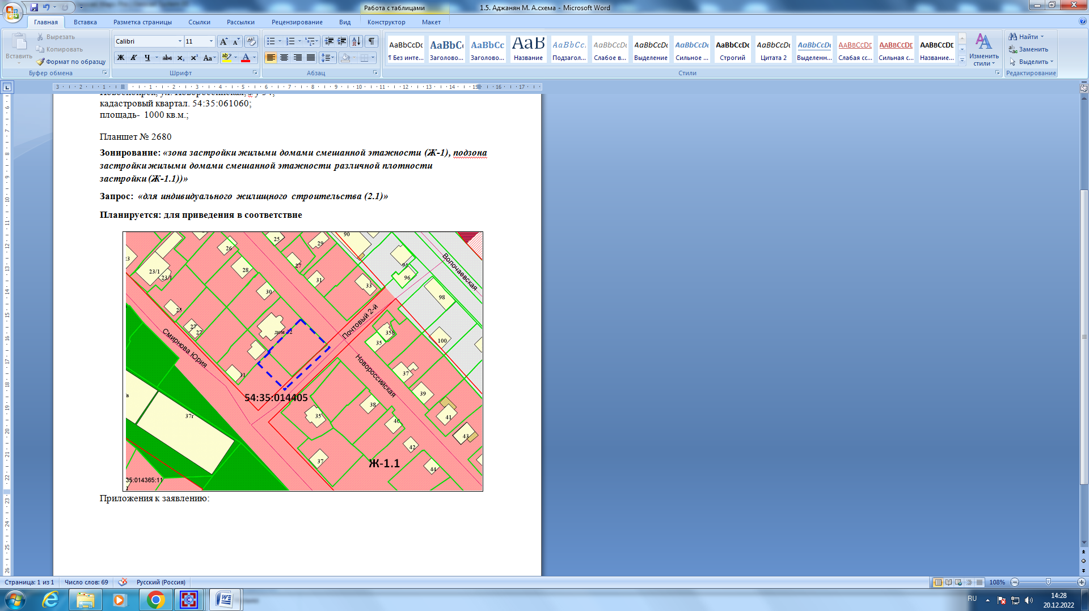
Приложения к заявлению:

